Паспорт кабинета химии
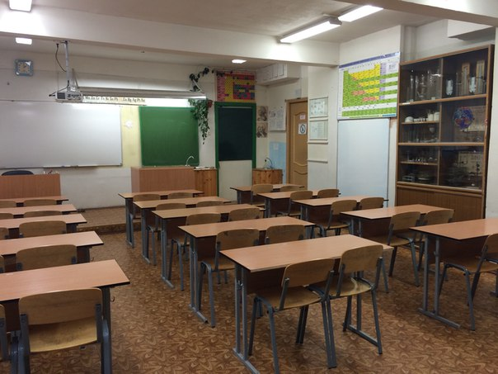
 | Наименование | Количество
1 | учительский стол | 1 шт.
2 | учительский стул | 1 шт.
3 | школьная доска | 1 шт.
4 | экран мультимедийный | 1 шт.
5 | шкаф открытый | 3 шт.
6 | вытяжка | 1 шт.
7 | парты школьные | 15 шт.
8 | стулья ученические | 30 шт.
9 | Проектор | 1 шт.
10 | Ноутбук | 1 шт

